Муниципальное бюджетное дошкольное образовательное учреждение
Центр развития ребенка – детский сад № 5
Муниципального образования
Щербиновский район, станица Старощербиновская.

Тема выступления:
«Мир глазами детей.
Конструктивная деятельность как средство развития речевых функций у детей с ОНР»
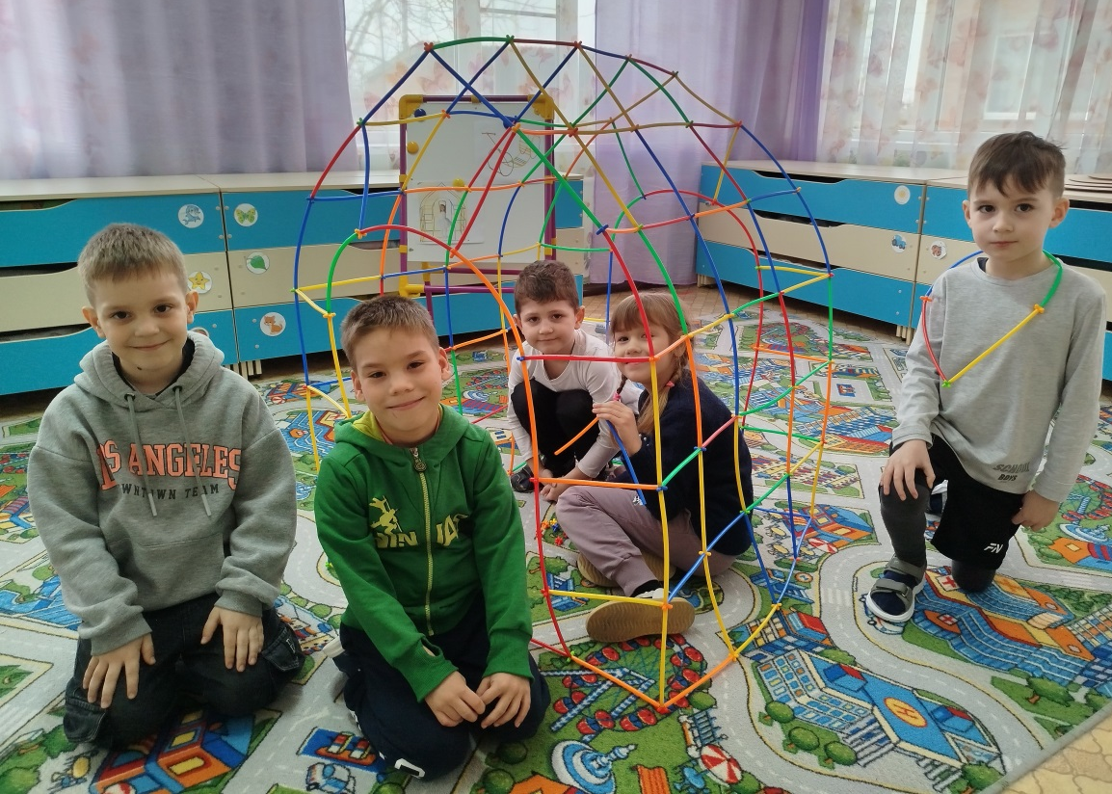

Воспитатель:
Гореликова Светлана Юрьевна

2025 год

Дети дошкольного возраста с общим недоразвитием речи отличаются недостаточным развитием мелкой моторики, плохой координацией движений, неэффективным развитием познавательной сферы, недостаточностью самоконтроля и пространственно-временной ориентировки. Поэтому у таких детей в дошкольном возрасте очень важно развивать механизмы, необходимые для овладения деятельностью, которая связана с графо-моторными навыками.
Конструирование больше, чем другие виды деятельности, подготавливает почву для развития моторных навыков, технических способностей детей, развивает логическое мышление и способствует формированию пространственных отношений, развивает сенсомоторику, а это и есть предпосылки к формированию правильных речевых навыков.
Работа с конструктором позволяет интегрировать различные образовательные области, их вы можете увидеть на экране.
Мои воспитанники активно познают мир вокруг себя, являясь слушателями, деятелями, зрителями. Все предметы рукотворного мира и нерукотворного мира, с которыми они взаимодействуют, становятся важнейшим средством знакомства с социумом и его культурой, так как содержат глобальный жизненный опыт человечества.
И все увиденное мои воспитанники воплощают в своей деятельности. Это и изобразительная деятельность, и сюжетно - ролевые игры, и театральная деятельность, и конечно же - конструктивная. Ребятам легче создать, чем рассказать, во время изготовления постройки ребенок получает эмоциональное удовлетворение от своего труда и эмоционально выражает свои эмоции в рассказе. Изготовив постройку, сравнивает и анализирует её.
Работая со своими детьми, имеющими тяжелые речевые нарушения, я обратила внимание, что конструирование самый любимый вид их деятельности.
Находка для моих ребят - конструктор «СОЛОМИНКИ». Конструктор «Соломинки» – это не привычные кубики и блоки, а узловые крепления, которые помогают соединять соломинки вместе. Это отличный тренажер для развития пространственного мышления и конструкторских способностей. Занятия с таким конструктором положительно влияют на мелкую моторику рук у детей и помогают развивать усидчивость.
Этот вид конструктора позволяет быстро изготовить объемную фигуру или постройку. Детали легко и быстро соединяются. Можно оценить постройку со всех сторон. Еще одна особенность этого конструктора в том, что дети могут после совместного конструирования, активно поиграть с постройкой, даже могут укрепить или добавить еще деталей.
Когда ребята работали, я обратила внимание, что им было интереснее изготавливать постройку по схеме - фотографии.
А вот работать именно по настоящей схеме ребят научил конструктор «Знаток».
Собирая различные простые механизмы, воспитанники в игровой форме знакомятся с законами физики и электрики, в игровой форме узнают, как устроен и работает тот или иной прибор.
Этот конструктор помогает приобрести такие социально значимые качества как любознательность, активность, самостоятельность, ответственность. Учит работать с инструкциями, схемами и чертежами, формирует логическое, проектное мышление.
Когда мои ребята учились работать по схеме, расстраивались если что-то не получалось, но при анализе находили ошибки и безумно радовались достигнутым результатам.
Подробнейшая инструкция в деталях рассказывает, как собрать ту или иную схему. Многие схемы носят не только познавательный характер, но и пригодны для практического использования.
1. Сначала мы с детьми познакомились с деталями самого конструктора:
- узнали, что все детали собираются на монтажной плате;
- учились правильно прикреплять детали к монтажной плате;
- дети так же усвоили, что при сборке электронных схем, провода нужно соединять друг с другом прочно и надежно, иначе схема может не работать.
2. Затем познакомились с условными обозначениями и цифровыми кодами, которые используются в электрических схемах.
3. Также порассуждали о природе электрического тока, что такое электрика и для чего она нужна.
4. Изучали правила работы с электронным конструктором и технику безопасности.
Схемы, которые можно собрать с помощью электронного конструктора ЗНАТОК делятся по уровню сложности.
Мы с детьми начали собирать схемы, от самой простой к сложной.
Самые простые схемы – электрические. Такие схемы состоят из батарейки, выключателей и приборчиков, по которым видно, что в цепи идет ток к лампочке, электрический мотор, светодиод.
Сложные схемы уже включают в себя дополнительные детали: транзистор, резистор, динамик, интегральная микросхема. Детям они очень интересны. При сборке таких схем дети приходили в восторг от того, что у них получалось.
Так же я провожу с детьми коллективное обсуждение выполненного задания. На этом этапе у детей формируется такое важное качество, как осознание собственных действий, самоконтроль, возможность дать отчет в выполняемых шагах при выполнении любых заданий.
Дети сами оценивали свои успехи. Это создает особый положительный эмоциональный фон: раскованность, интерес, желание научиться выполнять предлагаемые задания.
Так же разбирали вместе с детьми ошибки, которые могут происходить при сборке схем:
1. Разрыв цепи – дети сделали вывод, что если цепь не замкнута, то электрический ток течь не будет;
2. Отсутствие источника тока​ - дети пришли к выводу, электрическая цепь, к которой не подключен батарейный блок, работать не будет, т.к. электрическому току в ней неоткуда взяться.
Так, последовательно, шаг за шагом, в виде разнообразных игровых, интегрированных, тематических занятий мои воспитанники развивают свои конструкторские навыки, у них развивается умение пользоваться схемами, инструкциями, чертежами, развивается логическое мышление, коммуникативные навыки.
Так же развивать мелкую моторику и знакомиться со звуковым анализом слов моим ребятам помогает конструктор ТИКО «Логопедический сундучок». Для соединения деталей необходимо приложить сноровку и овладеть небольшим секретом – соединять детали под углом. Благодаря практике, у ребят это получается с каждым разом все лучше и лучше.
Ребята стали играть в соревнования, кто быстрее соберет звуковой анализ слов, определит характеристику звуков: звонкие, глухие, твердые, мягкий, а так же расскажет артикуляцию звука – как расположены наши губы, язык при произнесении гласных и согласных звуков.
«Логопедический сундучок» позволяет сделать процесс обучения разнообразным и интересным, формируя в сознании ребенка «физиологический образ звука».
Мои воспитанники теперь знают артикуляционный уклад при произнесении звуков, умеют рассказать и показать в каком положении находятся губы, зубы, кончик и боковые края языка, вибрируют или нет голосовые связки, какова сила и направленность выдыхаемого воздуха, характер выдыхаемой воздушной струи.
Использование рисунков позволяет ребятам осознанно относиться к выработке различных артикуляционных укладов и «подстраивать» свою артикуляцию до получения нормированного звука. А личная их включенность в коррекционный процесс, благодаря увлекательной конструкторской деятельности и степень осознанности выполняемых действий, в значительной мере повышает эффективность работы.
Я считаю, что конструктивная деятельность – это незаменимое подспорье для развития речи у моих воспитанников. Планирую и дальше работать в этом направлении.

